Тема: «Синдром длительного сдавления - симптомы и лечение»
Задание:
- Изучить лекционный материал.
- Законспектировать в тетрадь.

Определение болезни. Причины заболевания
Синдром длительного сдавления (краш-синдром, СДС) — жизнеугрожающее состояние, которое возникает в связи с длительным сдавлением любой части тела и последующим её высвобождением, вызывающее травматический шок и часто приводящее к смерти.
Возникновению данного синдрома способствуют два условия:
- массивный объём сдавленных тканей;
- длительный период сдавления.
Эти факторы приводят к тому, что после высвобождения сдавленной части тела травма выходит за пределы повреждения и локальной травматической реакции.
В зоне сдавления образуются токсические продукты (свободный миоглобин, креатинин, калий, фосфор), которые не «размываются» жидкостью, скопившейся из-за механического препятствия циркуляции её тока. В связи с этим после устранения причины сдавления возникает системная реакция организма — продукты разрушенных тканей попадают в кровоток. Так происходит отравление организма — токсемия.
Особая форма краш-синдрома — синдром позиционного сдавления (СПС). В этой ситуации нет травмирующего извне фактора, однако компрессия тканей возникает от неестественного и длительного положения тела. Чаще всего СПС характерен для человека в состоянии сильного опьянения: угнетение сознания и болевой чувствительности в сочетании с длительным неподвижным положением приводят к критической ишемии (снижению кровоснабжения в отдельном участке тела). Это вовсе не означает, что для позиционного сдавления человек обязательно должен часами «отлёживать» руку или ногу. Некроз тканей может быть вызван максимальным сгибанием сустава, достаточно длительным по времени, что ведёт к передавливанию сосудистого пучка и нарушению кровоснабжения тканей. Сопутствующие сдвиги гомеостаза (саморегуляции организма), характерные для биохимии опьянения, сопутствуют описанному позиционному синдрому.
От истинного СДС позиционное сдавление отличается темпами нарастания токсемии и редкой частотой необратимых поражений органов.
Частным и наименьшим по разрушительности является неврологический симптом. Он возникает довольно редко и является отдельным компонентом краш-синдрома. Этот симптом проявляется в виде повреждения или нарушения работы того или иного нерва (нейропатии). При этом не наблюдается фонового хронического неврологического заболевания или факта травмы. Данное состояние является обратимым.

Симптомы синдрома длительного сдавления
Симптоматика краш-синдрома обширна и разнообразна. Она складывается из местных (локальных) и общих проявлений, любое из которых уже само по себе является тяжёлой травмой.

Как развиваются признаки синдрома длительного сдавления
При первичном осмотре пациента местные симптомы могут быть расценены неправильно в связи с неочевидностью повреждения: поражённые ткани на ранних сроках выглядят здоровее, чем есть на самом деле. Некротические (отмирающие) зоны отчётливо проявляются только через несколько суток, а их отграничение может продолжаться и в дальнейшем.
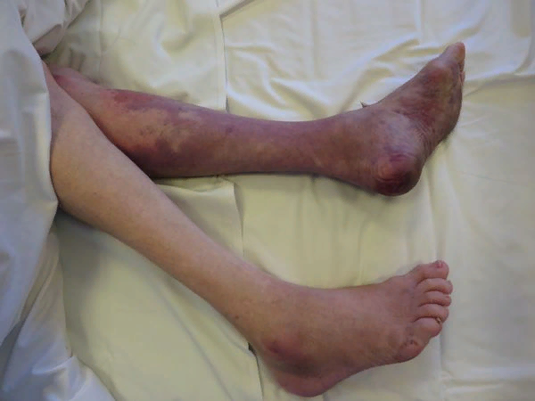

Масштабы локальных нарушений становятся явными уже на этапе присоединения осложнений. Этот факт требует от хирурга особой тактики — осуществления вторичной ревизии (осмотра) пострадавшего.
Местная симптоматика в первую очередь представлена встречающимися в быту травмами, но их массивность более значительна. Для СДС характерны сочетанные и комбинированные повреждения, политравмы.
К ним относятся:
- открытые и закрытые переломы;
- обширные раны;
- отслойки кожи с клетчаткой;
- размозжения;
- травматические ампутации конечностей;
- торсионные повреждения (проворачивание кости вокруг своей оси).

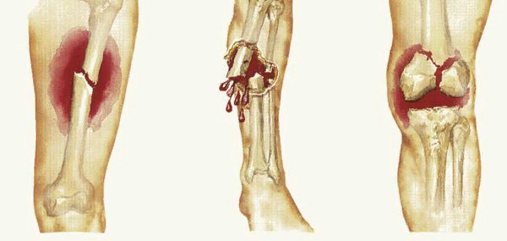

Как выглядят проявления краш-синдрома
При краш-синдроме возникают большие площади деструкции (разрушения), органоразрушающие и необратимые травмы. Помимо скелетной травмы и повреждений мягких тканей СДС часто сопутствуют нейротравмы (повреждение нервной системы), торакальные (травмы грудной клетки) и абдоминальные (внутрибрюшные) повреждения. Усугубить состояние пострадавшего могут продолжающиеся на месте происшествия кровотечения и инфекционные осложнения, возникшие ранее.
Местные повреждения запускают такой общий процесс, как шок. Его появление при СДС обусловлено множественностью травм, длительной болевой импульсацией и недостатком кровоснабжения сдавленного сегмента тела.
Шок при краш-синдроме является многокомпонентным: механизм длительного сдавления приводит к развитию таких типов стресса организма, как гиповолемический (снижение объёма циркулирующей крови), инфекционно-токсический и травматический. Особенно опасны при СДС токсические компоненты шока, которым характерна внезапность: они в большом количестве после высвобождения сдавленной части тела одномоментно попадают в кровоток. Сочетание тяжёлого местного повреждения и токсического действия собственных тканей обуславливает течение болезни и может привести к фатальному исходу.

Патогенез синдрома длительного сдавления
Человеческий организм обладает компенсаторными возможностями — реакция организма на повреждения, при которой функции поражённого участка тела осуществляет другой орган. На фоне длительного пребывания человека в условиях гиповолемии (снижения объёма циркулирующей крови), интенсивной боли, вынужденного положения и сопутствующих травм внутренних органов такие способности организма находятся на пределе либо совсем иссякают.
Нарушение объёма эритроцитов в крови и поступление плазмы в межтканевое пространство вызывает ишемию, замедление кровотока и повышение проницаемости капилляров. Пропотевание плазмы в ткани и межтканевое пространство также приводит к накоплению миоглобина (белка, создающего запасы кислорода в мышцах). Падение артериального давления поддерживает гипоперфузию (недостаточное кровоснабжение), плазмопотерю и нарастание отёка тканей.

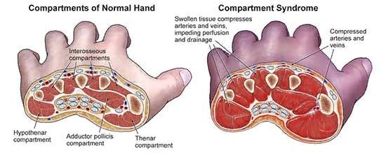
В течение всего времени сдавления продукты распада тканей, поступающие в кровь, поражают почки. После высвобождения пострадавшего происходит резкое усиление выброса токсических веществ и массивное «вымывание» тканевого детрита (разрушенных клеток) в кровяное русло. Освобождённый от блока-сдавления, кровоток возобновляется, неминуемо заполняя циркулирующий объём крови возникшими аутотоксинами. Это приводит к появлению острой почечной недостаточности, в результате чего возникают незамедлительные аутоиммунные реакции: температурные кризы, генерализованные нарушения гуморальной регуляции (обменных процессов).
Почечная недостаточность развивается из-за блокирования канальцев почек миоглобином разрушенных мышц и прекращения жизненно необходимого процесса реабсорбции (обратного всасывания воды). Это значительно усугубляется ионными нарушениями. Продукты распада тканей, дополнительно поступающие в кровь, неконтролируемо влияют на диаметр просвета кровеносных сосудов. В результате сосуды сужаются, в том числе и в фильтрационных клубочках почек, что ведет к тромбозу и полному прекращению фильтрации.
В связи с острой почечной недостаточностью возникшая декомпенсация усугубляется нарастающим ионным дисбалансом (гиперкалиемией). Это приводит к грубым нарушениям саморегуляции организма и «закислению» внутренних сред — ацидозу.
Феномен взаимного отягощения (гиповолемия + болевая импульсация + токсемия) разворачивается теперь в полной мере. Симптомы становятся максимально выраженными, каскадными и нарастающими, а вероятность их устранения силами организма — невозможной.
Описанным нарушениям сопутствует крах гемодинамики (движение крови по сосудам) в связи с кровопотерей и рефлекторной гипотонией (понижение кровеносного давления). Это приводит к ступенчатому нарастанию тяжести и формированию порочного круга. Прервать патологические процессы при синдроме длительного сдавления возможно только медицинским вмешательством — своевременным, координированным и компетентным.

Классификация и стадии развития синдрома длительного сдавления
Классификация краш-синдрома основывается на тяжести клинического проявления, которое зависит от площади и длительности сдавления.
Формы СДС:

Форма | Описание
Лёгкая | сдавление верхней или нижней конечности не более 4 часов
Средняя | сдавление целой конечности или двух сегментов разных конечностей не более 6 часов
Тяжёлая | сдавление двух верхних или двух нижних конечностей 6-8 часов
Крайне тяжёлая | сдавление двух конечностей более 8 часов

В связи с изученностью патогенеза краш-синдрома и известностью прогноза каждой формы СДС данная классификация является общепринятой и остаётся неизменной уже долгое время. И хотя она довольно упрощённая, и в ней не учитываются детали локальных повреждений, данная систематизация доказывает свою значимость при распределении потоков больных в условиях катастрофы, тем самым повышая эффективность медицинской помощи.
Помимо данной классификации некоторые авторы выделяют и другие типизации краш-синдрома:
- по преобладающему клиническому компоненту шока;
- по картине токсинемии;
- по соотношению локальных повреждений, травм внутренних органов и выраженности токсико-шокогенного компонента.
Однако данные шкалы малопригодны для быстрой оценки состояния больных, так как замедляют оказание помощи проведением лабораторно-инструментальных исследований.
Перед проведением диагностики и анализа клинической картины важно оценить, к какой стадии относится конкретный СДС:
- Ранний период — длится менее трёх суток с момента извлечения больного из-под сдавливающих объектов. Эта стадия отличается развитием осложнений, характерных для шока, с присоединением острой почечной недостаточности.
- Промежуточный период — длится 3-12 суток. Клиника острой почечной недостаточности разворачивается полностью, достигая терминальной стадии. Общая клиническая картина выражается явными зонами разграничения и объёмом повреждения.
- Поздний период — длится от 12 суток до 1-2 месяцев. Является периодом репарации (восстановления): нарушений жизненно важных функций не произошло, организм мобилизует компенсаторные возможности. Продолжительность периода до двух месяцев условна — длительность зависит от того, какие структуры и насколько серьёзно пострадали, а также насколько адекватное лечение при этом оказывается.

Осложнения синдрома длительного сдавления
Степень тяжести краш-синдрома и вероятность его исхода зависят от возникших осложнений. К основным осложнениям СДС относятся:
- острая почечная недостаточность — смертельно опасное осложнение;
- вторичные инфекционные осложнения, образовавшиеся от некрозов ткани после сдавления — также представляют не меньшую опасность, чем почечная недостаточность, и могут привести к смерти (в том числе без возникновения восходящей инфекции);
- полиорганная недостаточность, возникшая на фоне общей интоксикации — может статьи причиной смерти, но не столь скоротечной, как при почечной недостаточности.
Хронология осложнений играет ведущую роль в синдроме длительного сдавления, объясняя многие клинические закономерности.
Большинство авторов расценивают острую почечную недостаточность как компонент СДС, хотя фактически она является осложнением массивного повреждения и недостаточного кровоснабжения.
В силу тяжести повреждений возникает благоприятная почва для развития проблем «интенсивного отделения»:
- дистресс-синдрома (дыхательной недостаточности);
- жировой, воздушной и тромбоэмоблии (закупорки);
- синдрома диссеминированного внутрисосудистого свёртывания;
- нозокомиальной пневмонии.

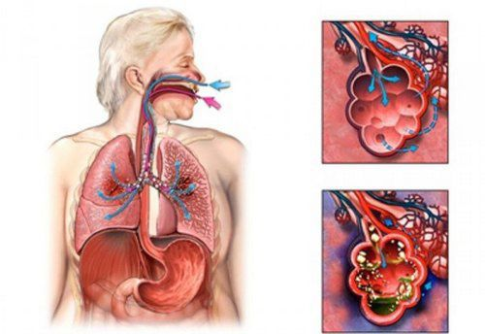
Эти осложнения не всегда возникают при СДС, однако их проявление часто становится причиной смерти большого процента пострадавших._{[1]}
Также при СДС возникают локальные осложнения ран:_{[9]}
- раневая инфекция с присоединением анаэробной флоры;
- деструкция (разрушение) анатомического строения: тяжёлые и плохо дренируемые обширно-скальпированные раны, множественные «карманы», отслойки, ишемические очаги.

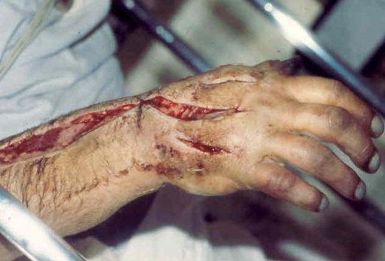

Локальный статус ран при синдроме длительного сдавления всегда вызывает опасения и неблагоприятен при прогнозе, даже с условием полноценной и своевременной хирургической обработки. Заживление ран, открытых переломов, повреждений внутренних органов, протекает со значительными трудностями по причине сопутствующего шока. Феномен взаимного отягощения резко выражен. Диагностика синдрома длительного сдавления Диагноз СДС является комплексным, то есть его можно установить, сложив и объединив компоненты полученной травмы, учитывая её механизм. Диагностика краш-синдрома превентивна — носит предостерегающий характер. Врач, учитывая обстоятельства и условия возникновения травмы, определяет СДС как ожидаемый диагноз.

Несмотря на выраженность и многообразие клинических проявлений, СДС может представить трудность для многих опытных специалистов. Это связано с редкой встречаемостью синдрома в мирное время.

Диагностика резко затрудняется, если анамнез травмы неизвестен. В таком случае единственно верным тактическим решением хирурга становится настороженный подход. Он проявляется в предположении СДС в случае отсутствия контакта с пациентом, при политравме неясной давности, выраженных посегментных повреждения с компрессионным характером травмы. Инфицированные раны, признаки сдавления конечностей, несоответствие локальных проявлений травмы общему состоянию пациента могут также указывать на вероятность краш-синдрома. Для детализации диагноза используют общепринятые схемы исследования: уточнение жалоб, анамнеза, механизма травмы, акцентирование на длительности сдавления и мероприятиях, предшествующих освобождению от сдавления. При сборе анамнеза жизни уделяется внимание перенесённым заболеваниям почек: гломерулонефрит, пиелонефрит, хроническая почечная недостаточность, а также проведение нефрэктомии (удаление почки или её части). При оценке объективного статуса показано пристальное обследование больного с целью оценки массивности повреждений. Ясное сознание, незначительность жалоб, активное положение больного не должны вводит врача в заблуждение, так как возможно, что осмотр проводится в период «светлого» промежутка, когда организм субкомпенсирован, и симптоматика не проявляется. Оцениваются объективные параметры: артериальное и центральное венозное давление, частота сердечных сокращений, частота дыхания, сатурация, диурез (объём мочи). Проводится лабораторный скрининг. Показательны параметры биохимических анализов, «почечных» маркеров: концентрация креатинина, мочевины крови, клиренс креатинина. Ранними информативными показателями станут ионные сдвиги крови.

Ревизия ран и повреждений в результате компрессии тканей выполняется первично. Она представляет собой лечебно-диагностическую манипуляцию, позволяющую уточнить глубину и обширность разрушения ткани.

С целью исключения профильных травм привлекаются узкие специалисты: урологи, нейрохирурги, абдоминальные хирурги, гинекологи. Для диагностики также используется рентгенография, компьютерная и магнитно-резонансная томографии (по выбору). Пациенты подлежат непрерывному мониторингу и даже в том случае, если на момент поступления их состояние было стабильным.

Лечение синдрома длительного сдавления

Принципиальные моменты в лечении краш-синдрома связаны с высвобождением и эвакуацией пострадавшего. Правильность действий врача на месте происшествия во многом определяет успех стационарного лечения.

Алгоритм первой помощи:

Меры до освобождения от сдавления:

убедиться в безопасности себя и окружающих на месте происшествия;

вызвать скорую медицинскую помощь;

освободить пострадавшего от сдавления, если это возможно и безопасно.

Меры после снятия пресса:

если пострадавший без сознания и не дышит – начать комплекс сердечно-легочной реанимации и продолжить до появления самостоятельного дыхания и пульса;

если пострадавший дышит, но без сознания – обеспечить проходимость дыхательных путей;

остановить видимое кровотечение, наложить повязки на раны;

зафиксировать переломы шинами;

лечить проявления шока: обезболить и согреть пострадавшего (избегать переохлаждения);

следить за состоянием пострадавшего до прибытия медиков.

Нет доказанной эффективности наложения жгута на конечность до освобождения из завалов. Жгут используется лишь при продолжающемся массивном кровотечении и в этом случае может быть наложен с целью остановки кровотечения до или после извлечения пострадавшего.

Предварительное и наиболее эффективное оказание помощи зависит от стадии СДС. И хотя общая терапия краш-синдрома является комплексной, приоритетный способ лечения также зависит от стадии данного состояния.

Пострадавшему сразу после обнаружения вводятся анальгетики, в том числе наркотические, антигистаминные, седативные и сосудистые препараты проксимальнее, то есть ближе к зоне сдавления конечности, а также накладывается жгут. Не снимая жгут, эластичным бинтом перевязывается повреждённый сегмент, иммобилизируется и охлаждается. После выполнения этого первичного объёма медицинской помощи, жгут можно снять.

Инфузионная терапия
Инфузии проводятся под контролем диуреза (объёма мочи, образуемой за определённый промежуток времени). Для этого необходимо установить катетер Фолея — тип катетера с надувным удерживающим баллоном, используется для отвода мочи из мочевого пузыря и для введения в мочевой пузырь лекарственных жидкостей. Для инфузий используется тёплый физраствор. Также может применяться бикарбоната натрия и 20 % маннита. Диурез необходимо поддерживать на уровне 8 литров в сутки (кроме пожилых людей), может потребоваться инфузия до 12 литров в сутки. На фоне продолжающейся анальгезии (снятия болевого симптома), пациент транспортируется в стационар под контролем показателей гемодинамики (движения крови по сосудам). Эффективно проведение лечения в условиях отделения интенсивной терапии. Показана пункция и катетеризация центральной вены, продолжение инфузионно-трансфузионной терапии (введение необходимых биохимических жидкостей) с переливанием свежезамороженной плазмы, кристаллоидных и высокомолекулярных растворов. Выполняется плазмаферез, гемодиализ (очищение крови вне организма), кислородотерапия, гипербарическая оксигенация (лечение кислородом под высоким давлением).
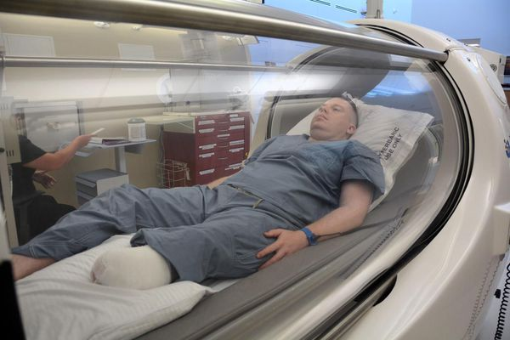

Исходя из показаний, проводится и симптоматическое лечение. Производят непрерывный контроль диуреза, частоты сердечных сокращений, пульса, центрального венозного давления. Контролируют ионный состав крови.
Эффективность общих мероприятий напрямую зависит от локального хирургического лечения. Универсальных схем по обработке ран и ведению пострадавшего — нет. Выполняется активная профилактика компартмент-синдрома (отёка и сдавления мышц в фасциальных футлярах), в том числе раннее выполнение подкожной фасциотомии.
Оценка жизнеспособности тканей при первичной хирургической обработке бывает затруднена: отсутствие разграничений здоровой и повреждённой зоны, пограничных и мозаичных нарушений перфузии (выделение крови через ткани организма) удерживают хирургов от радикальных действий.
В случае сомнений показана ампутация конечности с рассечением большинства фасциальных футляров, выполнением дополнительных доступов для адекватного осмотра, дренирования, наложения отсроченных швов либо тампонирования раны.
Клиника локальных повреждений скудна в начальном периоде СДС. Поэтому возникает необходимость вторичного осмотра раны или ревизии конечности спустя 24-28 ч. Подобная тактика позволяет санировать (очищать) возникшие очаги некроза на фоне вторичного тромбоза капилляров, оценить жизнеспособность тканей и сегмента в целом, корректировать хирургический план.

Коррекция гиперкалиемии на догоспитальном этапе
Коррекция гиперкалиемии возможна после её подтверждения: необходимы лабораторные тесты и ЭКГ в полевых условиях. Исключается приём пищевых продуктов с содержанием калия. Применяются коллоидные растворы для инфузии без содержания калия.
Внутривенно вводится глюконат кальция 10 %-ный. Раствор кальция глюконата вводят из расчета 50-100 мг/ кг веса тел (вводится медленно!). Также вводится 1 ЕД инсулина короткого или ультракороткого действия в смеси с глюкозой. На указанное количество инсулина должно приходиться 1-3 г глюкозы. При этом глюкозу в 40 %-ной концентрации вводят в физраствор для получения 5-20 % раствора.

Госпитализация
Госпитализация при синдроме длительного сдавления необходима всегда. Необходимость госпитализации объяснима исключительной тяжестью травм и невозможностью их лечения в амбулаторных условиях. Редкие случаи сдавления небольших сегментов конечностей не дают права расценивать травму как незначительную и тоже требуют госпитализации.
Это связано с тем, что без дополнительного и всестороннего госпитального обследования невозможно определить масштаб поражения — клиническая картина синдрома длительного сдавления может не соответствовать истинной тяжести травмы. Госпитализация в мирное время выполняется службой скорой медицинской помощи.

Критерии выписки пациента
Критерием выписки после лечения СДС служит стабилизация общего состояния и излечение травматических повреждений. Под стабилизацией общего состояния понимают компенсацию жизненных показателей и адекватный диурез без лекарственной и инфузионной поддержки. Под излечением травм подразумевают стабилизацию переломов и заживление ран (либо явную тенденцию к заживлению в ходе перевязок).

Прогноз. Профилактика
Прогноз СДС зависит от длительности сдавления и площади сдавленных тканей. Количество смертей и процент инвалидизации предсказуемо снижается в зависимости от качества медицинской помощи, опытности хирургической бригады, оснащения стационара и возможностей отделения интенсивной терапии.
Знание патогенеза и стадий краш-синдрома позволяет врачу подобрать приоритетный метод лечения согласно ситуации. В значительной массе случаев, за исключением тяжёлых форм синдрома, это приводит к функционально благоприятным исходам.
Инвалидизация пациентов чаще всего связана с потерей конечностей и возникновением хронической почечной недостаточности. Повлиять на качество жизни таких пациентов способна эффективная плановая медицинская помощь: программный диализ, протезирование конечностей, программа реабилитации.
Профилактика краш-синдрома неконтролируема, как и всё, что приводит к появлению жертв под завалами (обрушения, взрывы, несчастные случаи, техногенные и транспортные катастрофы). Малая доля пострадавших от СДС приходится на пациентов с производственной травмой. Чтобы избежать подобной природы возникновения краш-синдрома, необходимо соблюдать технику безопасности на предприятии, обеспечивать безопасные условия труда и осуществлять прогнозирование рисков производства.
Особое внимание следует уделить профилактикесиндрома позиционного сдавления. Часть больных с этим синдромом — пациенты с хроническими синкопальными состояниями, неврологическими синдромами, диабетики с декомпенсацией и потерей сознания. Человек, вовремя оказавшийся рядом, может спасти их не только от позиционного сдавления, но и от грозных осложнений основного заболевания. Зависимым людям, которые также относятся к группе риска СПС, избежать серьёзных последствий сдавления позволят ограниченное и отвественное употребление алкоголя, а также отказ от наркотиков.

